Метод сеток решения уравнения в частных производных.
Метод сеток для уравнения гиперболического типа.

Рассмотрим смешанную задачу для уравнения колебания струны:
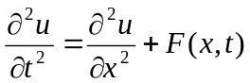 (1)
Функция 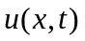 удовлетворяет начальным условиям:
(2)
и краевым условиям
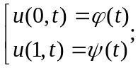 (3)
Построив в полуполосе 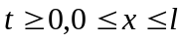 два семейства параллельных прямых
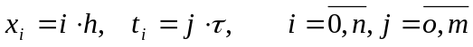
и, заменив в уравнении (1) производные разностными отношениями, получаем разностное уравнение
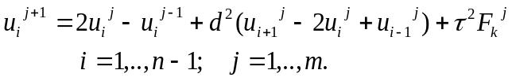 (4)

Здесь 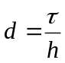. При 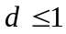 это разностное уравнение устойчиво.
Уравнение (4) позволяет найти значение функции 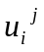 на слое j+1, если известны значения на двух предыдущих слоях. Для вычисления на первом шаге применяется один из трёх способов.
Первый способ.
В начальном условии (2) производная заменяется разностным отношением
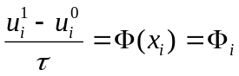,
для определения значений на слоях j=0,1 получаем:
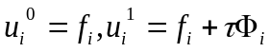.
Второй способ.
Производная 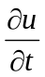заменяется разностным соотношением 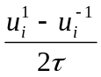, где 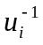 - значение 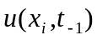 на фиктивном слое j=-1. Из начальных условий имеем:
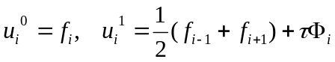.
Третий способ.
Если функция f(x) имеет конечную вторую производную, то значение 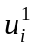 можно определить с помощью формулы Тейлора:
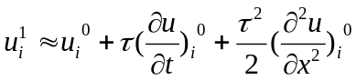.
Используя уравнение (1) и начальные условия (2), можно записать :
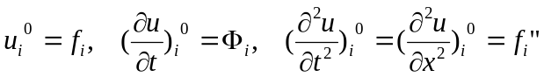
Для 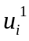 получаем:
